認識HTML

* **有個概念：**

HTML：Hyper Text Markup Language（超文字標記語言）

CSS：Cascading Style Sheets（串接樣式表）

JS：JavaScript（網頁程式語言）

HTML

**（內容）**

CSS

**（樣式）**

JS

**（特效）**

* **HTML的架構：**

主要是由三大標籤所涵蓋，即<html>、<head>、<body>，其排列順序及作用，如下：

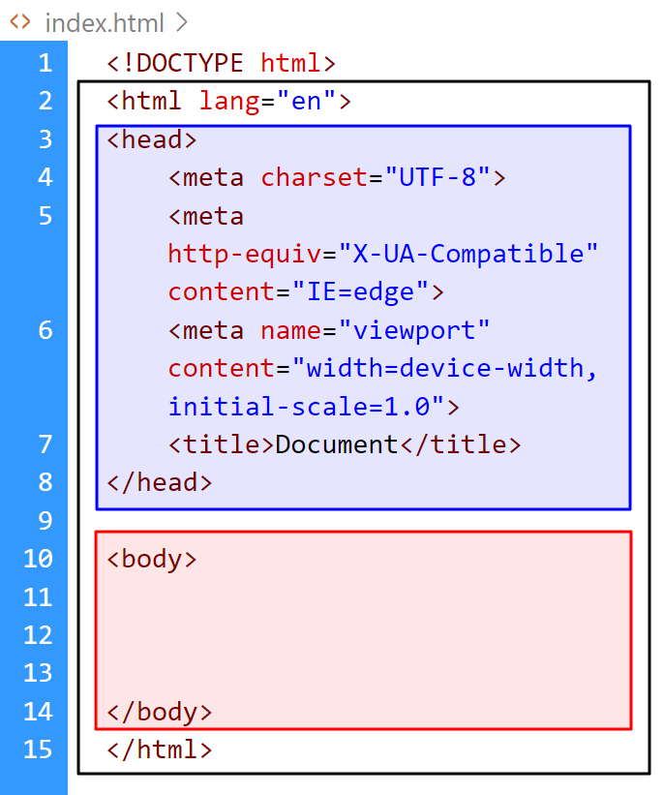

< ! doctype html > 宣告網頁版本

<html> 宣告網頁開始

<head>

頁面屬性設定

</head>

<body>

網頁內容

</body>

</html> 宣告網頁結束

* **常見的HTML標籤：**

|  |  |  |
| --- | --- | --- |
| **head區** | | |
| <meta> | ＜meta charset=utf-8"＞  請參閱：<http://www.w3schools.com/tags/ref_language_codes.asp> | |
| <title> | 設定網頁的標題（瀏覽器分頁名稱、書籤名稱、網站名稱） | |
| <style> | 設定CSS的樣式 | |
| **body區** | | |
| <h1>～<h6>  <p> | **「標題1」～「標題6」文字**  **段落文字** | 在HTML中，設定如下：  <h1>用DIV搭配CSS來排出第一個網頁版型</h1>  <h2>利用DIV標籤設定網頁架構</h2>  <h3>CSS有夠犀利</h3>  <p>如何使用CSS來美化網頁</p> |
| <div> | 即為一個「方形的容器」，內部可置放任何標籤及網頁內容，主要用來架構網頁版型。 | <div>  放置一堆網頁內容  </div> |
| <table> | 表格 | 設定一個2列3欄的表格架構，如下所示：  <table>  <tr>  <td>網頁內容</td>  <td>網頁內容</td>  <td>網頁內容</td>  </tr>  <tr>  <td>網頁內容</td>  <td>網頁內容</td>  <td>網頁內容</td>  </tr>  </table> |
| <tr> | 表格內的「列」 |
| <td> | 表格內的「儲存格」 |
| <ul> | 項目清單（整體） | 設定一個有4個項目清單的架構，如下所示：  <ul>  <li>關於我們</li>  <li>最新消息</li>  <li>產品介紹</li>  <li>服務據點</li>  </ul> |
| <li> | 項目清單中的子清單 |
| <a> | 超連結 | <a>為一個超連結標籤，設定CSS時有4種效果：  a:link 為未瀏覽時的效果  a:visited 為瀏覽過後的效果  a:hover 為滑鼠滑過時的效果  a:active 為滑鼠按下時的效果 |
| <img> | 圖片 |  |